ПРОГРАММИРОВАНИЕ
Отчет по лабораторному практикуму № 4
«Программирование циклических процессов с использованием функций»
Группа: ХХХХ-000 | Студент: Фамилия Имя Отчество

Задание на лабораторный практикум
Написать программу для решения одного из приведённых заданий, применяемые алгоритмы оформить в виде функций. Выбрано задание № 1.
Задание 1. Определить максимальный элемент среди положительных нечётных элементов и минимальный среди положительных чётных элементов целочисленного массива X = (x1, x2, …, xn). Удалить из массива все нулевые значения, вывести сообщение, сколько элементов было удалено.
В программе реализованы функции: inputSize – ввод размера массива; inputArray – ввод элементов; printArray – вывод массива; maxPositiveOdd – поиск максимального положительного нечётного элемента; minPositiveEven – поиск минимального положительного чётного элемента; removeZeros – удаление нулевых элементов с возвратом их количества.

Исходный код программы
// Лабораторная работа №4.
// Программирование циклических процессов с использованием функций
// Задание 1: определить максимальный элемент среди положительных нечётных
// и минимальный среди положительных чётных элементов целочисленного
// массива X. Удалить из массива все нулевые значения, вывести сообщение,
// сколько элементов было удалено.
#include <iostream>
#include <clocale>

using namespace std;

const int MAX_N = 100; // максимальный размер массива

// Ввод размера массива с проверкой корректности
int inputSize()
{
int n;
cout << "Введите количество элементов массива (1.." << MAX_N << "): ";
cin >> n;
while (n < 1 || n > MAX_N)
{
cout << "Некорректный размер. Повторите ввод: ";
cin >> n;
}
return n;
}

// Ввод элементов массива
void inputArray(int x[], int n)
{
cout << "Введите " << n << " целых чисел:" << endl;
for (int i = 0; i < n; i++)
cin >> x[i];
}

// Вывод элементов массива
void printArray(const int x[], int n)
{
if (n == 0)
{
cout << "(массив пуст)";
}
for (int i = 0; i < n; i++)
cout << x[i] << ' ';
cout << endl;
}

// Поиск максимального среди положительных нечётных элементов.
// Возвращает true, если такой элемент найден; значение записывается в result.
bool maxPositiveOdd(const int x[], int n, int& result)
{
bool found = false;
for (int i = 0; i < n; i++)
{
if (x[i] > 0 && x[i] % 2 != 0 && (!found || x[i] > result))
{
result = x[i];
found = true;
}
}
return found;
}

// Поиск минимального среди положительных чётных элементов.
// Возвращает true, если такой элемент найден; значение записывается в result.
bool minPositiveEven(const int x[], int n, int& result)
{
bool found = false;
for (int i = 0; i < n; i++)
{
if (x[i] > 0 && x[i] % 2 == 0 && (!found || x[i] < result))
{
result = x[i];
found = true;
}
}
return found;
}

// Удаление всех нулевых элементов массива.
// Размер массива n уменьшается;
// функция возвращает количество удалённых элементов.
int removeZeros(int x[], int& n)
{
int k = 0; // количество оставшихся (ненулевых) элементов
for (int i = 0; i < n; i++)
{
if (x[i] != 0)
{
x[k] = x[i];
k++;
}
}
int removed = n - k;
n = k;
return removed;
}

int main()
{
setlocale(LC_ALL, "Russian");

int x[MAX_N];
int n = inputSize();
inputArray(x, n);

cout << endl << "Исходный массив: ";
printArray(x, n);

int maxOdd, minEven;
if (maxPositiveOdd(x, n, maxOdd))
cout << "Максимальный среди положительных нечётных элементов: "
<< maxOdd << endl;
else
cout << "Положительных нечётных элементов в массиве нет." << endl;

if (minPositiveEven(x, n, minEven))
cout << "Минимальный среди положительных чётных элементов: "
<< minEven << endl;
else
cout << "Положительных чётных элементов в массиве нет." << endl;

int removed = removeZeros(x, n);
cout << endl << "Удалено нулевых элементов: " << removed << endl;
cout << "Массив после удаления нулей: ";
printArray(x, n);

return 0;
}

Снимки экрана с результатами работы программы
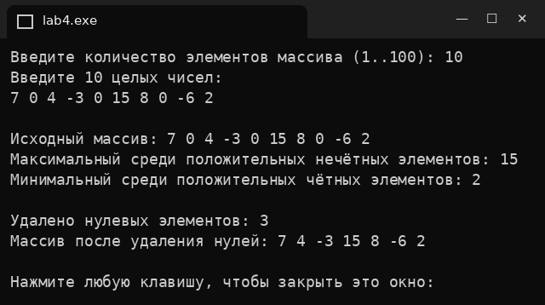
Рисунок 1 – результат работы программы (найдены оба элемента, удалено 3 нуля)
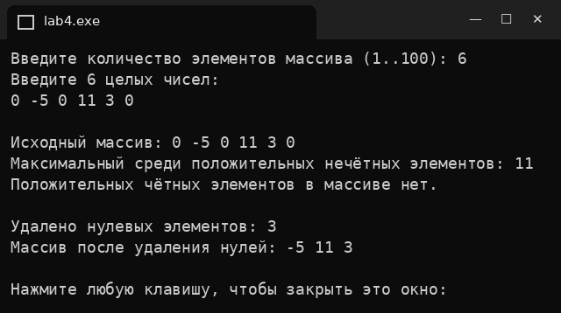
Рисунок 2 – результат работы программы (положительных чётных элементов нет)

